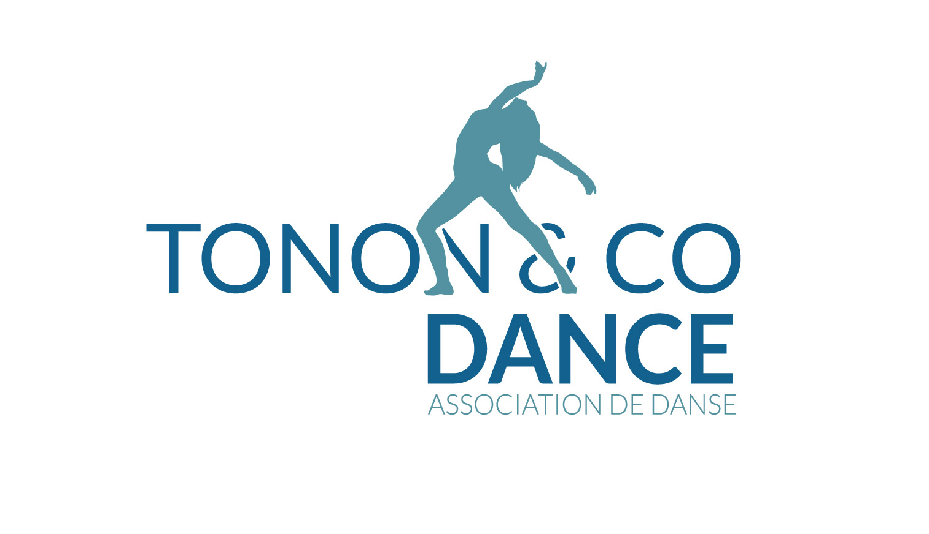
A l'occasion de la saison de danse 2025/2026

Je soussigné(e) …...................................................................
Domicilié(e).....................................................................................

Autorise l'association TONON AND CO DANCE ou ses prestataires, à me filmer, photographier et utiliser mon image dans le cadre des activités liées à la danse, notamment :

-Spectacles, représentations, galas..
-Répétitions, stages ..

Créations vidéos ou prises de vues photographiques à des fins de communication, de promotion ou d'archivage..

Autorise expressément l'utilisation sur les supports suivants :

-Sites internet et réseaux sociaux

-Affiches, brochures, newsletters, où tout autre support de communication

-Diffusion lors d'événements culturels ou pédagogiques

Cette autorisation est valable pour une durée indéterminée à compter de la date de signature du présent document.

Je reconnais que l'utilisation de mon image ne donnera lieu à aucune rémunération.
Je conserve toutefois la possibilité de retirer mon consentement à tout moment, sur demande écrite adressée à l'association TONON AND CO.

Fait à …................... Le..................

Signature danseur(se) ou représentant légal.

